**Horeca**

**Honselersdijk**

Klein dorp groot in kan zijn. Sinds kort is de snackbar van Scholtes overgegaan in Snack bar Familie Treffers.

*Bezoek de snackbar en beantwoord de volgende vragen.*

1. Is het nog een snackbar of een cafetaria of een klein restaurant?
2. Wat is het verschil tussen de bovenstaande benamingen?
3. Maak een foto van de buitenkant.
4. Hoe ziet het werk uniform eruit?
5. Vraag aan een medewerker of hij of een opleiding heeft genoten?
6. Vraag hoe ze aan de naam Familie treffers komen?
7. Er zijn nog een aantal horeca zaken in Honselersdijk (dijkstraat) Schrijf de naam van de zaak op en wat voor restaurant het is.

*Antwoorden*

……………………………………………………………………………………………………………………………………………………………………………………………………………………………………………………………………………………………………………………………………………………………………………………………………………………………………………………………………………………………………………………………………………………………………………………………………………………………………………………………………………………………………………………………………………………………………………………………………………………………………………………………………………………………………………………………………………………………………………………………………………………………………………………………………………...

[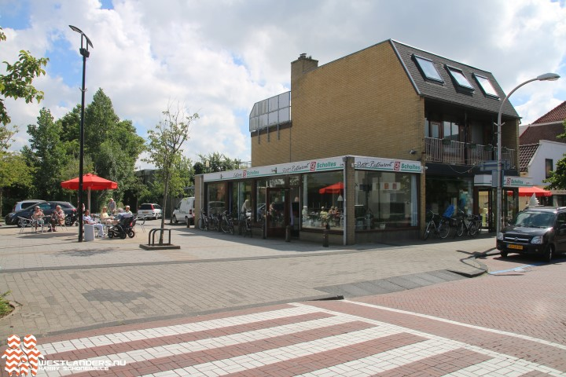](http://www.google.nl/url?sa=i&rct=j&q=&esrc=s&source=images&cd=&cad=rja&uact=8&ved=0ahUKEwj5sJfWq8HQAhUDrRoKHbmLDAUQjRwIBw&url=http%3A%2F%2Fwww.westlanders.nu%2Fdorp%2Fhonselersdijk%2F&bvm=bv.139782543,d.ZGg&psig=AFQjCNF1j1UblUX2TirE4-QxfWT05foJLQ&ust=1480075082902877)